Podklady pro BLZF0311c Základy farmakologie – cvičení 2. cvičení

**Farmakokinetické procesy a parametry. Terapeutické monitorování plazmatických koncentrací léčiv.**

**Farmakokinetické procesy a parametry**

Farmakokinetické děje = absorpce, distribuce, biotransformace, exkrece (ADME)

**Absorpce** – průnik rozpuštěného léčiva z místa podání do krve

- parametry: **absorpční konstanta ka** – udává rychlost absorpce

**biologická dostupnost F** – udává, kolik % podané dávky se dostane do krve

**Cmax** = max. koncentrace v plazmě po jednorázovém podání

**Tmax** – udává dobu do dosažení Cmax

**Distribuce** - průnik léčiva z krve do periferie a zpět

- dynamická rovnováha

- parametr: **distribuční objem Vd** – ukazuje schopnost léčiva pronikat do tkání  
 čím je větší, tím více se léčivo koncentruje v periferní tkáni a méně je v krvi

**Biotransformace** – „metabolismus“ léčiv

1. fáze: enzymy cytochromu P450, hydrolázy, reduktázy

2. fáze: konjugace s acetátem, sulfátem, glukuronovou kys., žluč. kyselinami, glutathionem

**Exkrece**: ledviny (moč – do MW albuminu), játra (žluč, stolice), plíce (vzduch, těkavé látky)…

**Eliminace** = biotransformace + exkrece

Základní 2 typy eliminace:

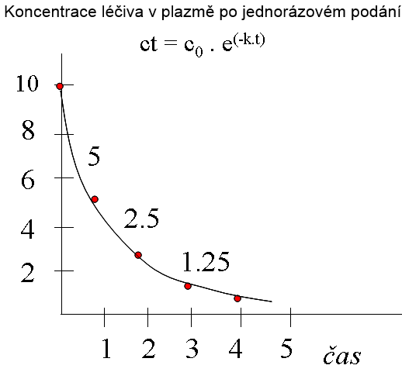– dle tzv. **lineární kinetiky** (1. řádu) - dle tzv. **nelineární kinetiky** (0. řádu)

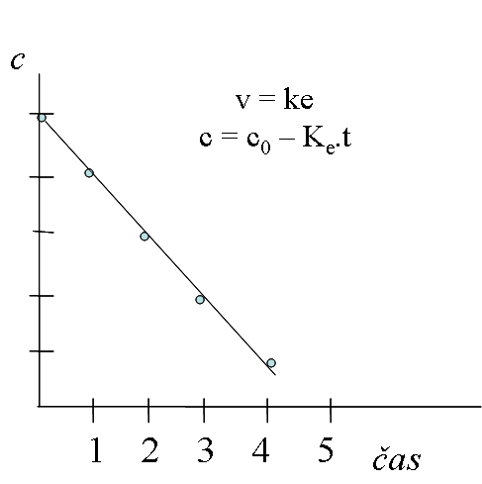

Parametry lineární kinetiky:

ke – eliminační konstanta

Cl - clearance

**Základní farmakokinetické parametry (+ výpočty)**

Cmax = dosažená max. koncentrace v plazmě

Tmax = doba k dosažení Cmax

ka = absorpční konstanta; relativní rychlost absorpce

ke = eliminační konstanta = lnc1-lnc2/t2-t1 ; relativní rychlost eliminace (% za hod)

t1/2 = ln2/ke; doba, za kterou klesne koncentrace v plazmě na 1/2 původní koncentrace

Vd = F.D/AUC.ke; distribuční objem; vyjadřuje schopnost léčiva pronikat do tkání

Cl = Clren + Clhep + Clpl ...+ Cli; clearance = vyjadřuje eliminační schopnost, kolik ml plazmy se za určitou časovou jednotku očistí od léčiva

AUC = D/ Cl = C0 / Ke = D/ ke.Vd; plocha pod koncentrační křivkou, vyjadřuje „expozici léčivem“ v čase

**Absorpce a biologická dostupnost Distribuční objem a koncentrace léčiva ve tkáních**

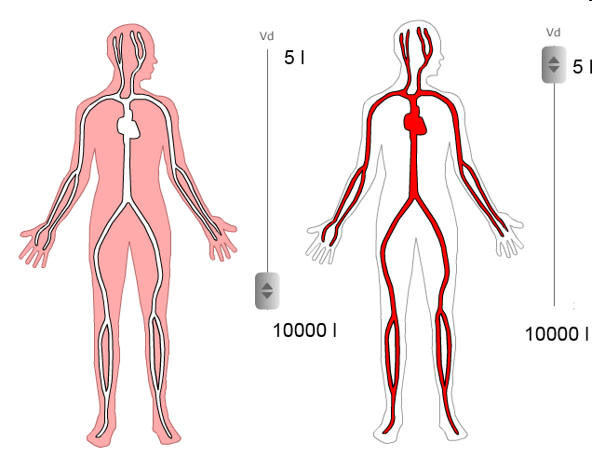

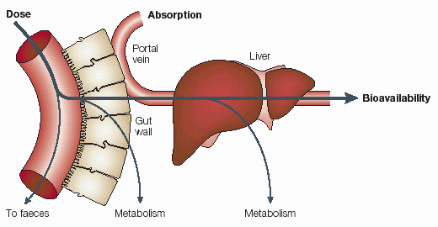

## **TDM = Therapeutic Drug Monitoring**

* stanovení koncentrací vybraných léčiv v biologickém materiálu (především v krvi)
* farmakokinetická analýza s využitím software (např. MW Pharm 3.30)
* interpretace stanovených koncentrací léků
* doporučení individuální úpravy dávky léku potřebné k dosažení terapeutického optima: v krvi - snížení/zvýšení dávky, prodloužení/zkrácení dávkovacího intervalu, změna aplikačního způsobu
* obvyklé nebo nutné u léčiv se strmou křivkou závislosti efektu na dávce, nízkým terapeutickým indexem, s kinetikou 0. řádu (nelineární saturační kinetikou eliminace)

